**TEKNIK SIMULASI**

**“Menjalankan Apacher2 Menggunakan Linux Ubuntu”**



**Nama : Muhammad Ivan**

**NIM : 09030582226013**

**Prodi : Teknik Komputer**

**Dosen : Adi Hermansyah, S.KOM., M.T.**

**Fakultas Ilmu Komputer**

**Program Studi Teknik Komputer**

**UNIVERSITAS SRIWIJAYA**

**2022/2023**

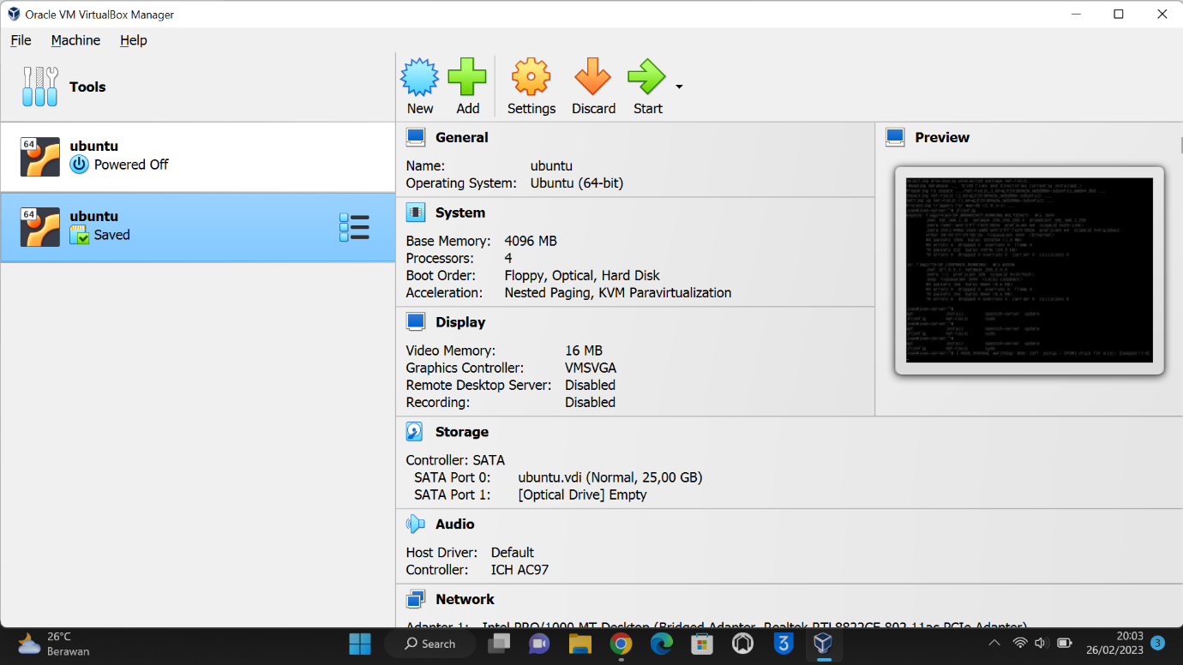

Gambar 1 Tampilan Awal Virtual Box

- Menunjukan Aplikasi Virtual Box kemudian tekan start untuk apacher2.

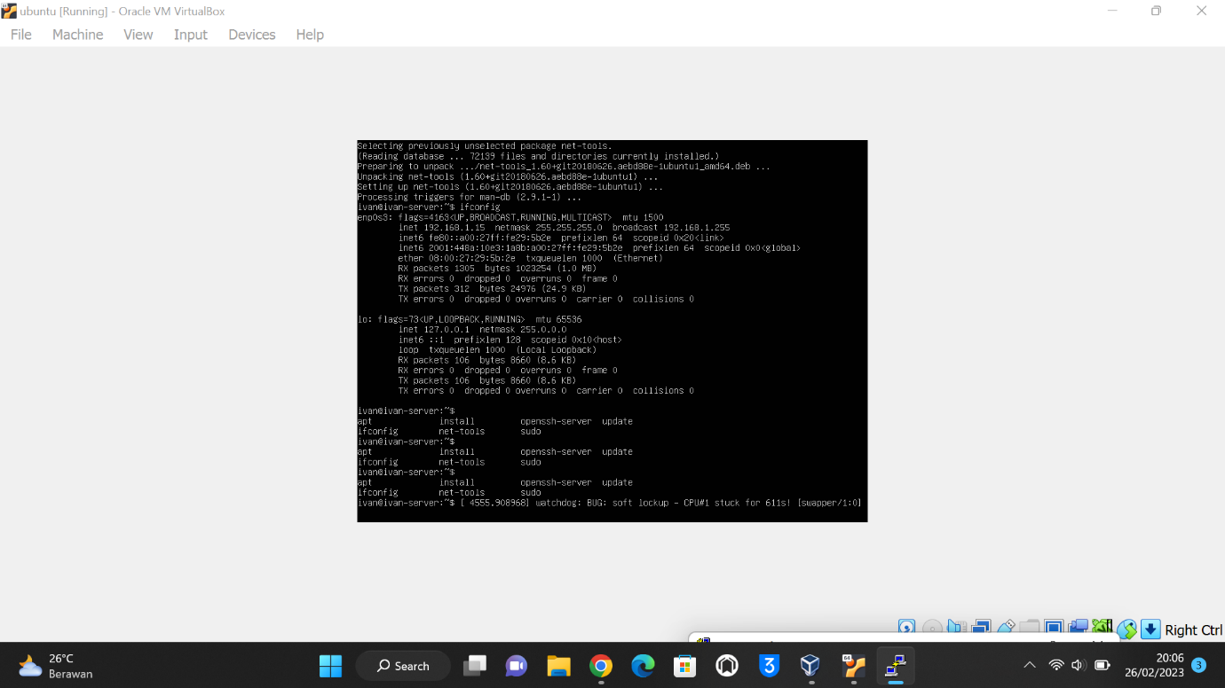

Gambar 2 untuk membuka terminal dan melihat IP Adress

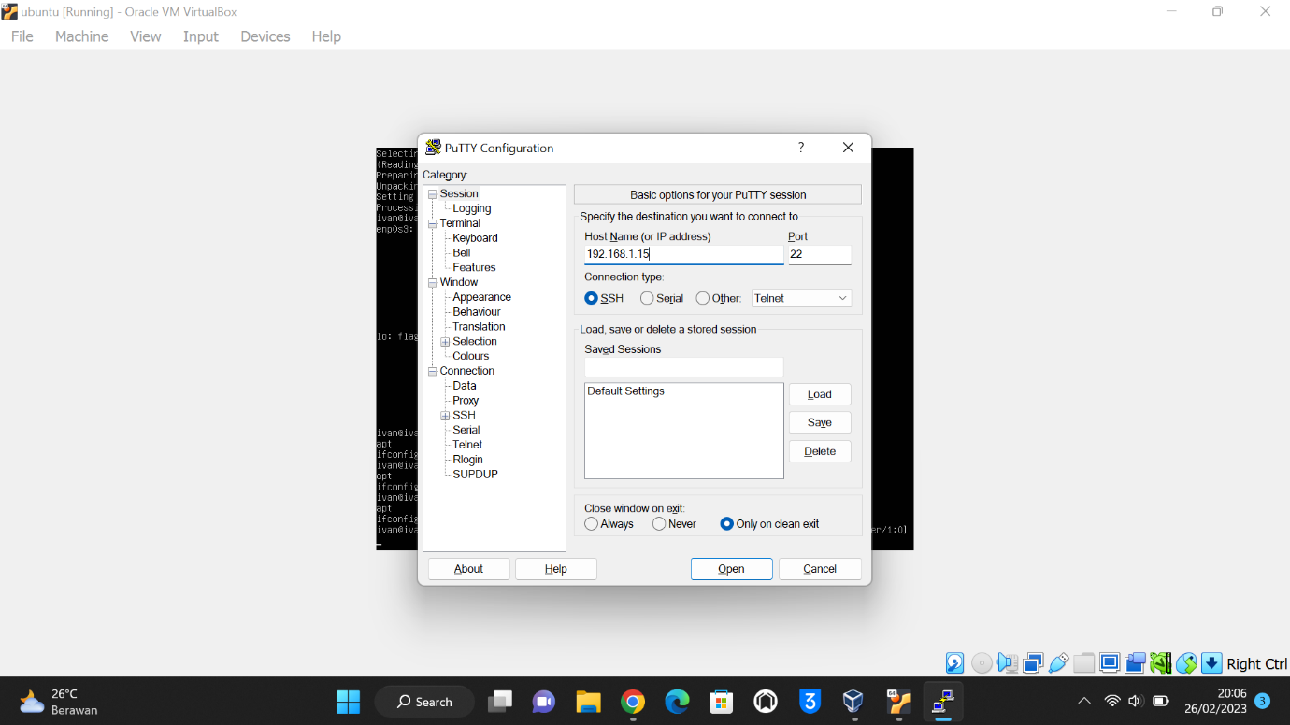

Gambar 3 masukkan IP Adress ke putty

* Buka Aplikasi Putty dan masukan ip address yang dilihat dari terminal linux tadi, kemudian klik “open”

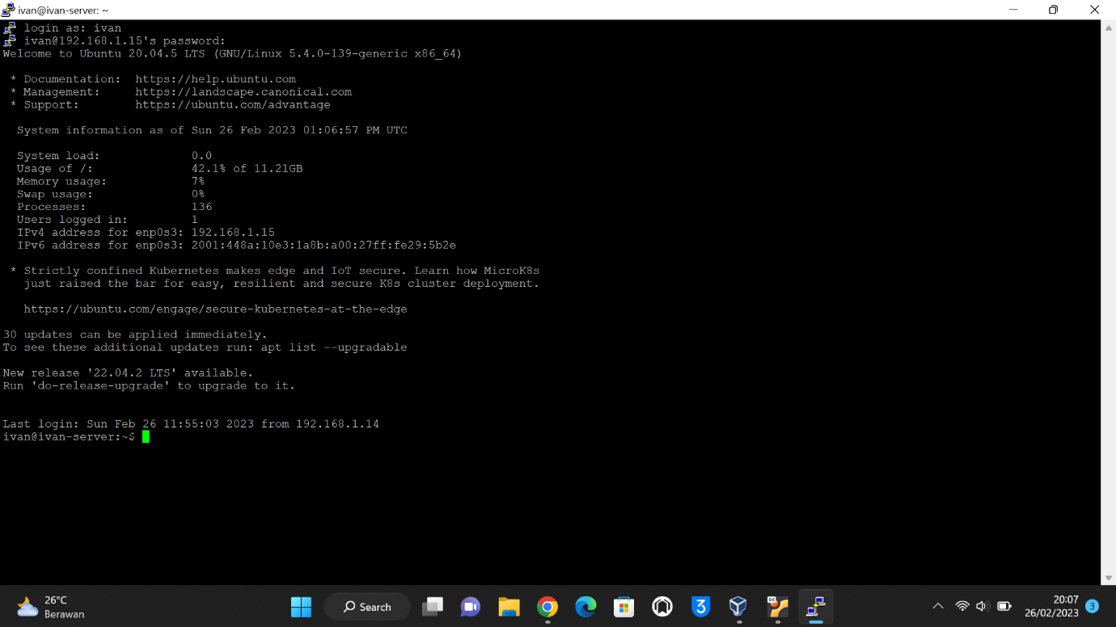

Gambar 4 Halaman login putty

* Dihalaman utama ini kita disuruh masukan username & password

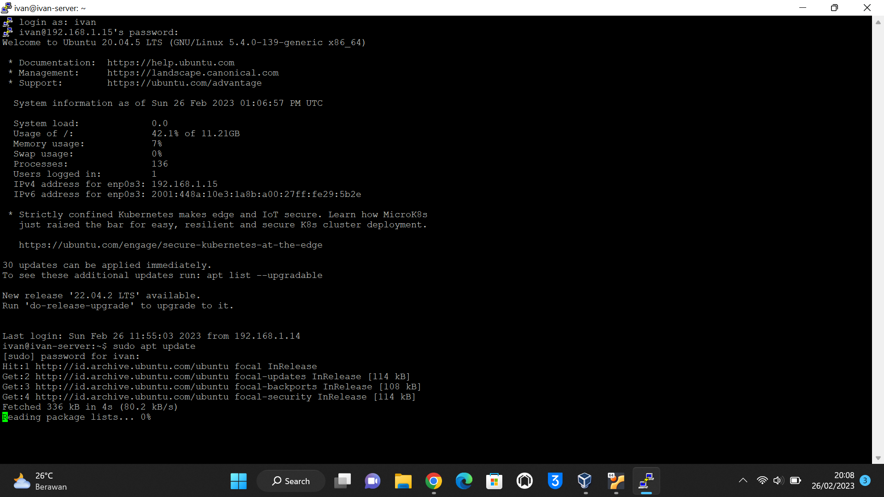

Gambar 5 masukkan perintah “sudo apt update”

* Sudo apt update ini berfungsi untuk memperbarui indeks paket lokal untuk mencerminkan perubahan hulu terbaru.

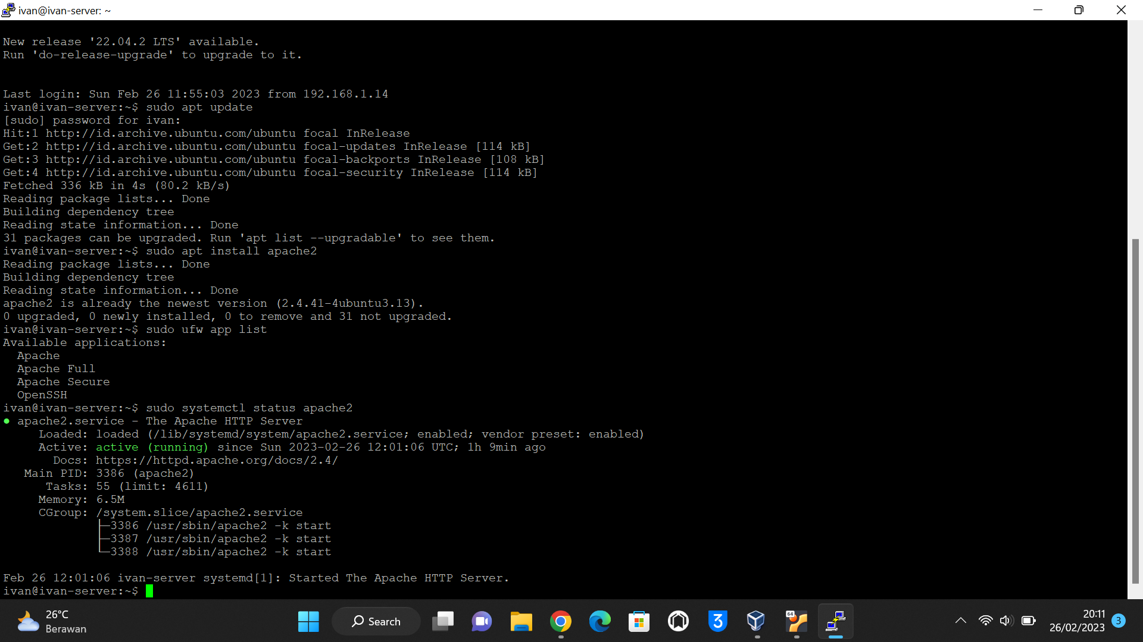

Gambar 6 Masukkan perintah “sudo apt install apache2” “sudo ufw app list” “sudo systemctl status apache2”

* Disini kita masukan command untuk menginstall apache 2, kemudian ketik Y dan tekan Enter.
* Ufw app list ini berfungsi untuk melihat daftar profil
* Masukan command diatas untuk memastikan layanan berjalan dengan baik.

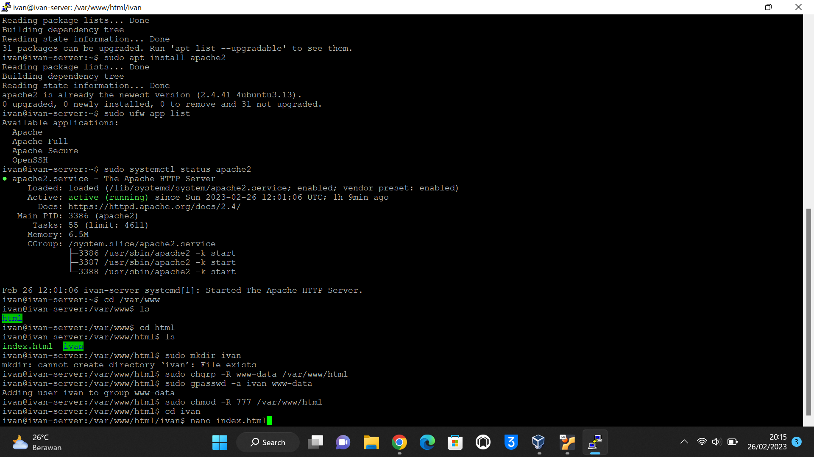

Gambar 7 tampilan aplikasi putty setelah login dan masukkan command ls dan cd html

* Dan ketik “sudo mkdir(username)
* “sudo chgrp-R www-data /var/www/html” yang Berfungi untuk Mengubah Kepemilikan Grup secara Rekursif
* “sudo chmod -R 777 /var/www/html” yang Berfungsi untuk mengizinkan semua untuk melakukan apapun pada file chmod 775, mengizinkan semua kecuali other ket : r = read = 4. w = write = 2. x = execute = 1
* Berfungsi membuka file html dan“cd eo” untuk mengubah directory yang ingin kita bukan dan “nano index.html adalah nama file html yang sudah kita buat.

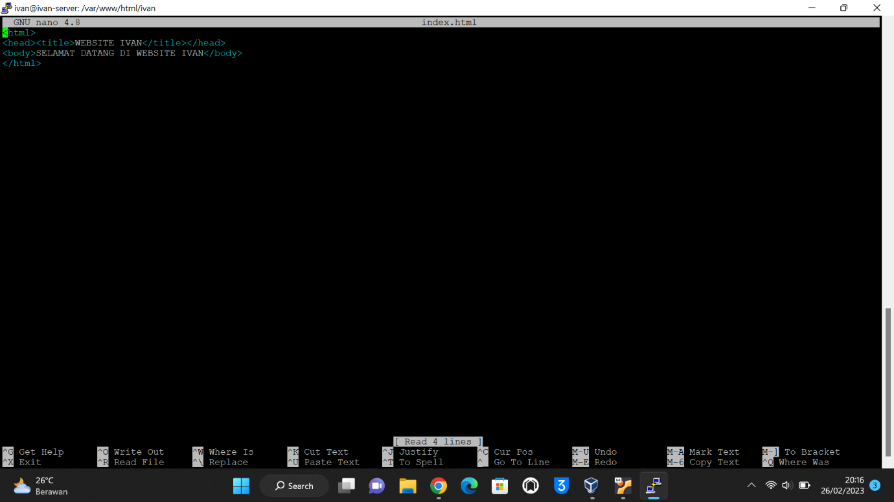

Gambar 8 Tampilan Nano Html

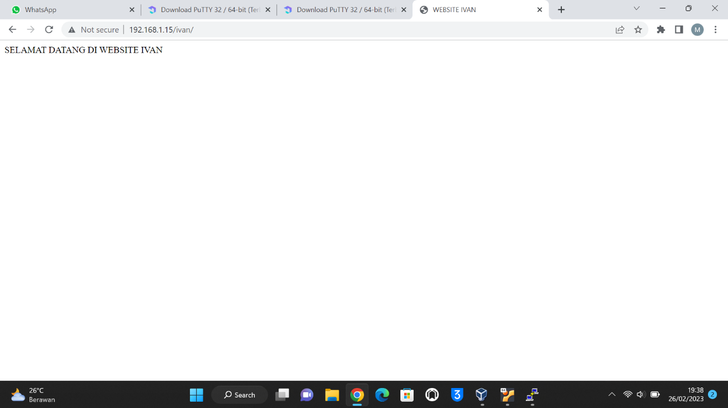

Gambar 9 Tampilan Website yang sudah kita buat

- Cara untuk membuka hasil dari cara diatas adalah Buka Google Chrome ◊Ketikan Alamat Ip Address kita + ”/(username)” setelah itu akan muncul website yang sudah kita buat.